Swedish Lapland framtagning av besöksnäringsstrategi
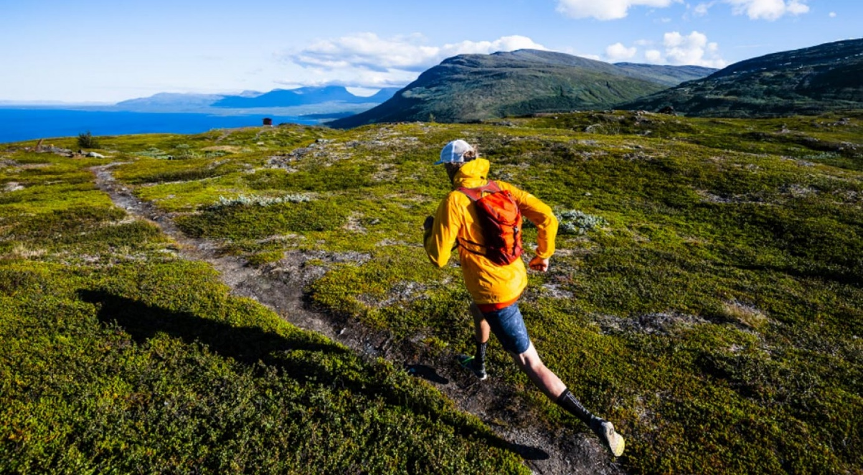
Fotograf: Mattias Fredriksson
Regional besöksnäringsstrategi 2030
Just nu arbetar vi med att ta fram en strategi för besöksnäringen i Swedish Lapland – med sikte mot 2030.
Men vad är det för framtid som väntar oss? Osäkerheterna är stora och därför genomför vi ett brett och omfattande förarbete i syfte att ta fram en levande, relevant strategi.
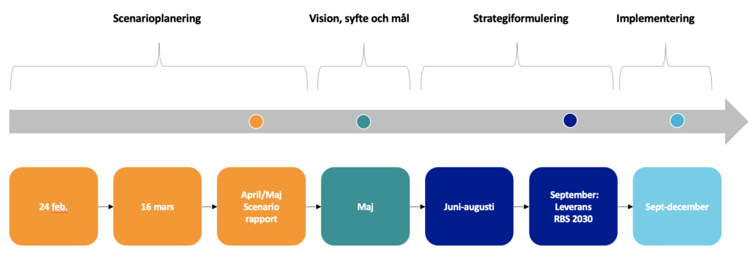Tidslinjen för arbetet med den regionala besöksnäringsstrategin mot 2030 (RBS 2030).
Genom scenarioanalys kommer vi att prioritera insatsområden för att staka fram vägar mot nya mål där hållbar utveckling kommer att ha en framträdande roll. Med både nulägesanalys och klusteranalys i bakfickan ska vi även granska pandemins effekter på näringen.
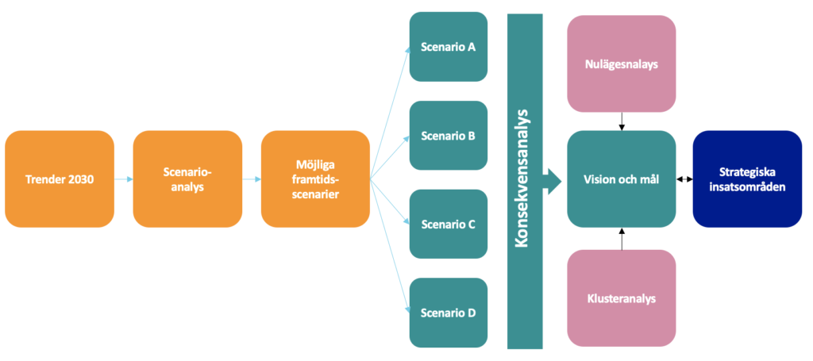Scenarioprocessen. En del av flera kunskapskällor som ska utgöra grunden till strategin. Sedan tidigare finns både nuläges- och klusteranalys.
Eftersom besöksnäringen är en bransch där samordning mellan aktörer är extra viktigt behöver vi därför få in så många olika perspektiv som möjligt. Därför kommer vi att engagera flera olika regionala och lokala intressenter i processen och implementeringen av strategin.
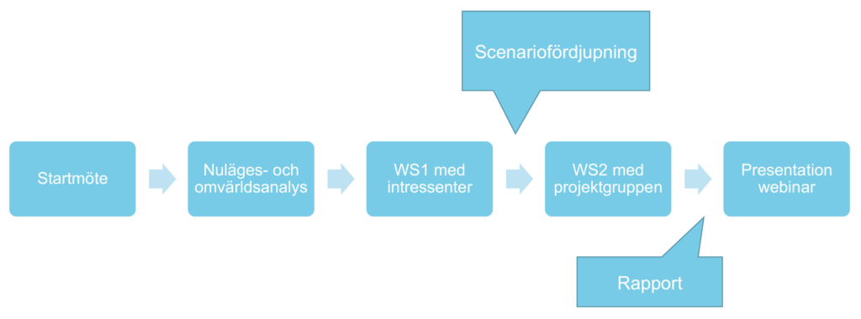Workshop 1 kommer att genomföras i februari 2021, workshop 2 i mars. Scenariorapporten beräknas vara klar till månadsskiftet april-maj och kommer att tillgängliggöras därefter. I samarbete med Kairos Future.
Strategin ska vara näringens strategi, väl förankrad i regionens utvecklingsstrategier, men också ett verktyg för alla som vill stötta näringens utveckling.
Målet är ett tydligt, relevant och modigt steg in i framtiden för besöksnäringen och på så sätt peka ut näringens mål till 2030.

